CENTRO UNIVERSITÁRIO DE BRASÍLIA
CURSO DE TECNÓLOGO EM ANÁLISE E
DESENVOLVIMENTO DE SISTEMAS
DISCIPLINA DE METODOLOGIA DE
DESENVOLVIMENTO DE SISTEMAS

Alunos:

=> 22605421 | João Lucas Trindade Diniz - (PO)

=> 22553411 | Cauã Medeiros Alegre - (SM)

=> 22553336 | Luís Otávio Da Costa Britto - (Dev Team)

=> 22504037 | Fernanda Moraes Soares - (AD/DBA)

=> 22503970 | Maria Fernanda da Silva Nogueira - (Arquiteto)

VansMind: Sistema Inteligente de gerenciamento de transporte escolar

Orientadora
Prof. Kadidja Valeria Reginaldo de Oliveira

Brasília, Maio de 2026

Sumário
1. Resumo VansMind 3
2. Pair Programming 3
3. Prototipação 4
3.1 Calcular automaticamente a rota - RF01 5
3.2 Disparo automático de notificação por geofencing - RF02 6
3.3 Check-in simplificado com apenas um toque na tela - RF03 7

Resumo VansMind

O VansMind é um aplicativo projetado para otimizar a gestão do transporte escolar, integrando em uma única plataforma a comunicação entre motoristas e responsáveis e a roteirização automatizada de trajetos.

Pair Programming

O Pair Programming (ou Programação em Par) é uma técnica de desenvolvimento ágil de software onde dois programadores trabalham juntos em uma única estação de trabalho. É uma prática excelente para o ecossistema de aprendizado e desenvolvimento de software.

O Piloto (Driver): É quem está ativamente com as mãos no teclado e no mouse. O foco do piloto é tático: escrever o código limpo, focar na sintaxe atual, resolver o problema imediato e traduzir a ideia em linhas de código.

O Copiloto (Navigator): É quem observa o trabalho do piloto. O foco do copiloto é estratégico: ele revisa o código em tempo real procurando bugs, pensa nos próximos passos, valida se a solução atende aos requisitos do backlog e propõe melhorias arquiteturais.

Prototipação

A prototipação é a etapa onde as ideias do projeto ganham forma física ou digital. No contexto do desenvolvimento de software (como o VansMind), prototipar significa construir uma versão preliminar, simplificada e funcional do sistema antes de começar a programar a versão final.
Os protótipos realizados abaixo foram feitos utilizando a ferramenta Canva, com o auxílio da inteligência artificial do Figma, permitindo maior agilidade na criação das interfaces, organização dos elementos visuais e aprimoramento do design das telas do sistema.

3.1 Calcular automaticamente a rota - RF01

Funcionalidade | Calcular automaticamente a rota - RF01
Data | 13/05/2026
Status | Pendente
Prioridade | M - Must Have
Responsável | Luis Otávio Da Costa Britto e Cauã Medeiros Alegre
Descrição | Como pai, quero visualizar o trajeto em tempo real para ter mais segurança.

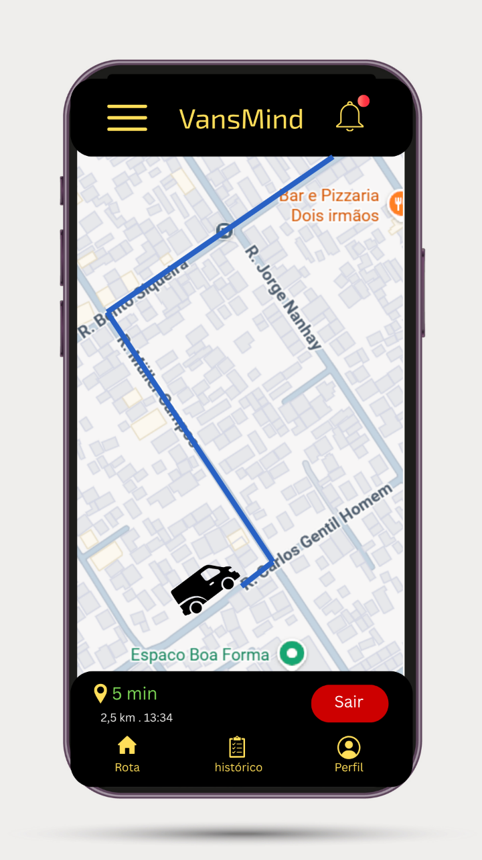

3.2 Disparo automático de notificação por geofencing - RF02
Funcionalidade | Disparo automático de notificação por geofencing - RF02
Data | 13/05/2026
Status | Pendente
Prioridade | S - Should Have
Responsável | Luis Otávio Da Costa Britto , Joao Lucas Diniz
Descrição | Como responsável, quero receber alertas quando a van estiver próxima da residência.
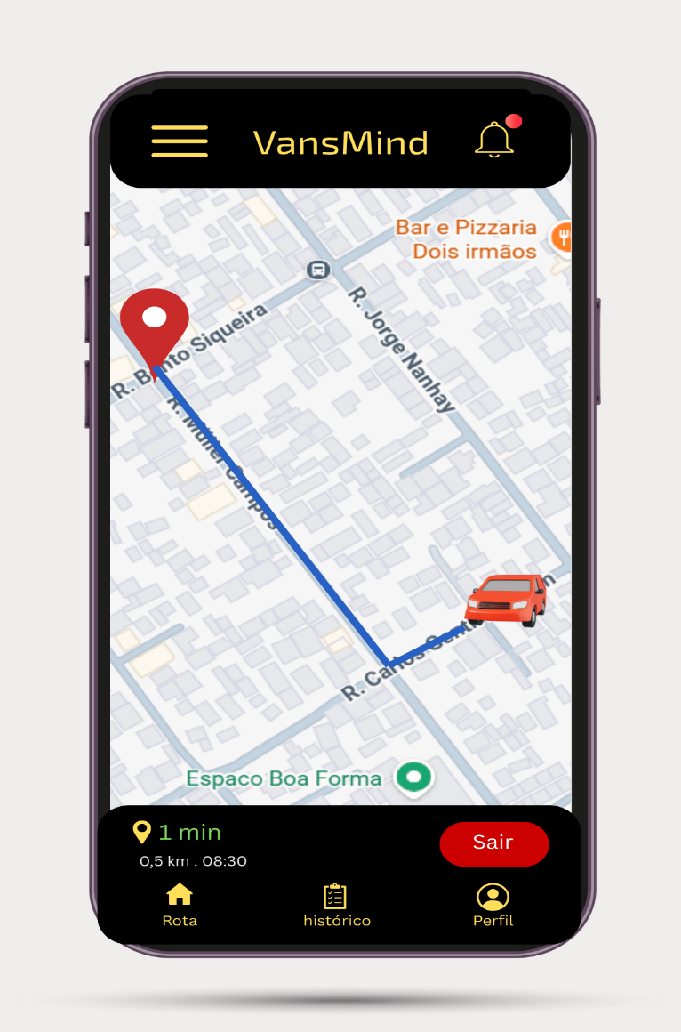

3.3 Check-in simplificado com apenas um toque na tela - RF03
Campo | Detalhes
Funcionalidade | Check-in simplificado com apenas um toque na tela - RF03
Data | 13/05/2026
Status | Pendente
Prioridade | M - Must Have
Responsável | João Lucas Trindade Diniz, Cauã Alegre Medeiros
Descrição | Como motorista, quero registrar embarque e desembarque rapidamente para manter o foco no trajeto e garantir a segurança.
